4 ANDROIDメディアプレーヤーの作成

石川 礼仁
指導教員 ソソラ

- テーマ選定理由

ANDROIDでアプリを作ろうと思いテーマを探していた際，メディアプレーヤーに興味を持ちこのテーマを選定した。

- 研究概要
目的
ANDROIDプログラミングを学習し，音楽再生，画像表示，動画再生などの機能が付いたメディアプレーヤー[1]を実行してみる。

作業の流れ：
・開発環境を準備する
・ANDROIDプログラミングの学習する
・参考文献[1]を基に、プレーヤーのサンプルコードを理解し、実行してみる。
- メディアプレーヤーにあってほしい機能について検討する
開発環境
OS | Windows7
IDE | Android Studio
言語 | Java
SDK | Android SDK

- アプリケーションのコンポーネットについて
Androidアプリケーションは，4種類のコンポーネントで構成される。
表1
・アクティビティ | Activity
・サービス | Service
・ブロードキャストレシーバ | BroadcastReceiver
・コンテントプロバイダ | ContentProvider
- アクティビティは、画面上にユーザーインターフェイスを表示して、ユーザーの操作を受け付けるためのコンポーネント、アクティビティの状態（アクティブ状態，一時停止状態，停止状態）が遷移する際に呼び出されるメソッドとそのタイミング、その後の状態は図3.1の通りに行われる。
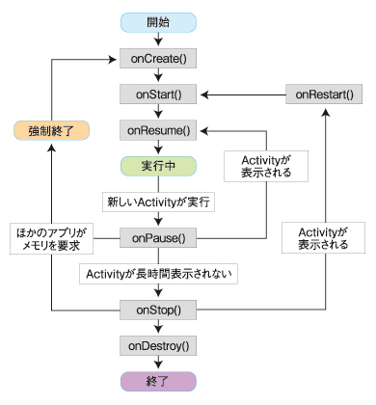
図3.1 アクティビティの状態変遷図

- メディアプレーヤーの仕様について
ANDROID端末に保存されている、データを再生するためのメディアプレーヤーアプリである、表２と表３にメディアプレーヤーの画面（アクティビティ）一覧とプロジェクトの一覧をそれぞれ表示する。

表2 アクティビティ一覧
1 | 静止画，音楽，動画の種類を選ぶ  ・MediaPlayerActivity
2 | 静止画を選ぶ・PhotoGallery
3 | 音楽を選ぶ・SoundPlayerList
4 | 動画を選ぶ・MoviePlayerList
5 | 静止画を表示する  ・PhotoViewerActivity
6 | 音楽を再生する・SoundPlayerActivity
7 | 動画を再生する・MoviePlayerActivity

表3 プロジェクトの一覧
１ | 静止画ビューアー ・PhotoViewer
2 | 音楽プレーヤー ・SoundPlayer
3 | 動画プレーヤー ・MoviePlayer
4 | メディアプレーヤー・MediaPlayer

図４.1にメディアプレーヤーのプロジェクトとアクティビティの関係を表示する。
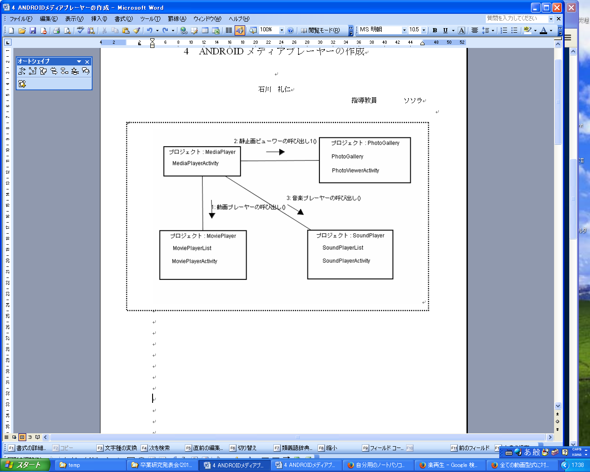
図４.1プロジェクトとアクティビティの関係

  - 静止画ビューアーについて
PhotoViewer（静止画ビューアー）プロジェクトに次の2つの画面を作成する。
・保存されているデータのリストを表示する静止画を選ぶ（PhotoGallery）アクティビティ
・静止画像を表示する（PhotoViewerActivity）アクティビティ

  - メディアプレーヤーの機能の検討
メディアプレーヤーにあってほしい機能について調べ、以下の表４にまとめた。
表４
再生したことない映像や音楽にNewタグをつける
動画のアップ機能
誤操作防止機能
再生速度の調節
イコライザー機能
インタレース解除機能
中断した動画などをその途中から見る機能
ウィジェット機能
ロックを外さなくても利用できる
デザインの変更可能
動画のバックグラウンド再生
音楽のお気に入り機能
プレイリスト機能

- おわりに
進捗状況
自分のノートパソコンに開発環境を作った。また、サンプルプログラムを作りながらANDROIDプログラミングの基礎について学習した．
現在は、静止画ビューアーのプロジェクトについて勉強中。

今後の作業計画
1月 | プログラムを理解と実行・統合
2月 | 発表資料作成  論文まとめ

参考文献
基礎から学ぶAndroidアプリ開発 /C&R究所

